
硕 士 学 位 论 文
开题报告

地质体三维建模技术的研究与实现

作 者 姓 名 陈栎曦
作 者 学 号 ZY1221105
学 科 专 业 软件工程
专 业 方 向 软件工程与管理
学院指导教师 王华锋 讲师
企业实习导师 潘海侠 高工
企业实习导师单位 北航软件学院
培 养 院 系 软件学院
论文起止时间 2013年11月~ 2014年12月
开题报告提交时间 2013年11月

目 录
一、课题的来源与意义 3
1.1课题背景 3
1.2课题来源 3
1.3选题意义 3
二、 国内外研究现状 4
2.1 种子生长技术研究现状 5
2.2 等值面技术研究现状 5
2.3 网格削减技术研究现状 6
2.4 网格平滑技术研究现状 6
三、 论文研究方案 7
3.1研究目标 7
3.2关键问题 7
3.3研究方法和技术路线 7
3.4可能的创新之处 9
四、 预期目标和研究成果 10
4.1总体目标 10
4.2种子点生长技术目标 10
4.3等值面抽取技术目标 10
4.4网格削减技术目标 11
4.5网格平滑技术目标 11
4.6研究成果 12
五、论文工作计划 12
参考文献 12

一、课题的来源与意义

1.1课题背景
三维地震已经成为目前油气勘探开发的主要方法，三维地震数据中蕴涵着地下岩层的丰富信息，以前由于没有合适的三维显示设备，人们只好利用一条条地震剖面以及水平切片来显示三维数据，地质解释人员依据这些二维图象来推测、想象地下地层的空间形态和结构。对于庞大的三维数据体，即使将每一条剖面和水平切片都显示出来，一个三维地质体的完整信息也是分散在各个独立的二维图象中，很难综合起来进行联想，观察起来也不直观，不能从三维的角度去观察和分析地质体的空间形态。更何况在实际工作中不可能对每条剖面和切片都进行观察，常常是只对部分剖面和水平切片进行解释，只利用了一小部分信息，大部分信息没得到利用，其结果是很难了解地层结构的三维细节，不可避免地漏失了大量的小油气田。多年以前人们就认识到了这个问题，并指出了三维数据三维解释的出路。采用三维可视化技术，是实现三维数据三维解释的有效途径。在可视化技术中，采用三维建模的方式对地震图像中的地质体进行模型化，是可视化的重要途径之一。

1.2课题来源
本课题来源于中石油东方地球物理公司GeoEast地质数据分析平台项目，GeoEast 系统是一个统一数据平台，统一显示平台、统一开发平台、可动态进行系统组装的地震数据处理与解释协同工作的一体化软件系统。GeoEast 系统基于LINUX操作系统，开发了统一的处理解释数据平台，真正实现了处理解释信息共享，建立了处理解释一体化的运作模式，实现了地震数据处理与解释工作之间的无缝耦合。本课题所要研究的地质体三维建模技术是GeoEast平台所需要的核心技术之一。

1.3选题意义
本课题着重于研究三维地质体可建模的相关技术。在科学可视化领域中，已经有一部分通用的技术可以运用到三维地质体可视化中，但随着近年来石油行业对地震数据解释的要求的不断的提高，这些在医学、气象学领域数据都能采用的方法逐渐不再能够满足地质领域应用的需要，主要体现如下方面：
- 地震数据相比与医学等领域的数据，其数据规模更大，即地质体建模算法的输入规模更为庞大，导致一些通用算法不再能直接处理。
- 由于地质体形态具有模糊性，故在建模中会牺牲细节贴近程度换取形态规则性，而医学等其他领域则要求准确性，评价标准在某种意义上是相反的，故需要对通用性的算法进行某种改进以适应地质学应用需求。
- 由于输入数据规模过大，使用常规方法同时也会导致输出规模庞大，给渲染存储造成很大压力。
- 随着硬件技术的进步，利用多核处理器优化计算效率成为研究热点，过去通用的算法未能充分考虑并行适应性，故有很大改进空间。
- 建模过程实际上是一系列具体算法的组合，这些算法各自提出时是相互独立的，将其融合使用能够改善效率，但需对算法本身实现的逻辑结构做出一定的改进。
故针对此领域，研究与实现一套对地震数据可行并且同时兼顾时间空间效率的建模算法有着重要的意义。

国内外研究现状
可视化技术的最终目的是将各种形式的数据展现为在屏幕上可见的图像。可视化技术分为两种，一种是直接从三维图像生成屏幕图像，称为体绘制技术。另一种是对三维图像提取区域进行建模后渲染成屏幕图像，这种方式称为面绘制。本课题所要研究的地质体三维建模技术，属于后者面绘制的范畴。采用面绘制方式，必须实现由三维图像数据到几何数据的转变，实现这一系列的转化需要经过下列四大步骤：
- 种子点生长技术：其作用是提取图像中的子区域，将地质体用体素集合的形式来表达，实现了背景和感兴趣的区域的分离。
- 等值面抽取技术：其作用是对地质体所代表的图像区域构建基于三角网格的表面模型。
- 网格削减技术：其作用是减少三角网格的规模，利于渲染和存储。
- 网格平滑技术：其作用是增进模型的表面光顺程度，利于分析解释，同时也减弱噪音对网格形状的干扰。
国内外研究现状根据以上四个部分依次进行介绍。部分详细的内容可见《文献综述》。

2.1 种子生长技术研究现状
由于地质体可视化应用中往往需要有专家与程序的交互，选择种子点进行区域生长是获取感兴趣区域的总要手段之一。区域生长通过种子点和生长条件来控制最终形成的区域大小，在确定区域之后就能进一步使用面绘制技术实现可视化。目前三维可视化领域相关的生长算法，一般都是如下两类方法的变形：
- 泛洪法^{[1]}
泛洪法是最基本的种子生长算法，是交互式图形学常用的一类填充算法它实现了对已在内存中由边界或某种灰度的点集定义的四连通或八连通区域进行填充。优点是能对具有任意复杂边界的区域进行填充。然而需要建立一个堆栈来存放种子并有大量重复的种子进栈，形式上最简捷的种子填充算法是基于递归的方法。这种算法没有考虑像素的相关性，每个像素都可能多次入栈，效率很低。解决上述问题的办法之一是扫描线种子生长算法。
- 扫描线法^{[2]}
扫描线种子填充算法的基本思想是建立一个存放每条扫描线各填充区段右端点的堆栈，最初把种子像素压入堆栈。然后将出栈的点左右扫描形成新的区段。此方法应用在二维数据上速率较泛洪法更好。在三维种子点生长方面：Oikarinen^{[3]}提出的三维种子填充算法采用序列搜索的策略，依次搜索种子体素的6面邻接体素，通过反复回溯操作判断体素是否被填充，可以避免物体内部体素被重复填充，但是整个操作非常费时。Feng^{[4]}等提出的三维种子填充算法充分考虑了体素在X方向的相关性，大大减少了栈的开销，提高了生长的效率。

2.2 等值面技术研究现状
等值面技术是为地质体生成表面网格的重要步骤，以下列举了等值面技术相关研究。
Cuberille方法^{[5]}：Cuberrille等值面方法又称OpaqueCube算法，最初由Herman等人提出，后来又多次改进。算法主要分为两个步骤：（1）确定边界单元。对于规则网格数据，其网格单元可看成是正六面体单元，整个三维数据就是由这种正六面体组成的，这种组成三维图象的基本正六面体单元称为体元。对于给定的阈值Ft，遍历体数据中的各个单元，将组成体元8个顶点上的值与Ft进行比较，找出顶点值跨越Ft的所有体元，即体元中有的顶点值大于阈值，有的顶点值小于阈值，因此体元内包含等值面片，这就是边界单元。(2)绘制各边界单元的6个多边形面，即将等值面看成是由各单元的六个外表面拼合而成。
Marching Cubes算法^{[6]}：Marching Cubes（移动立方体）方法是由W.E.Lorenson和H.E.Cline在1987年提出来的。由于这一方法原理简单，易于实现，目前已经得到了较为广泛的应用，成为三维数据等值面生成的经典算法，MarchingCubes算法又简称为MC算法。MC方法的原理如下：在MarchingCubes方法中，假定原始数据是离散的三维空间规则数据，一个体元定义为由相邻层上的8个顶点组成的一个长方体。为了在三维数据中构造等值面，应先给定所求等值面的值，该方法的基本原理是逐个处理所有的体元，将体元各顶点处的值与给定的阈值进行比较，首先找出与等值面相交的体元，然后通过插值求等值面与体元棱边的交点，并将各交点连成三角形来构成等值面片，所有体元中的三角形集合就构成了等值面。由于这一方法是逐个处理所有的体元，因此被称为MarchingCubes方法。
Marching Tetrahedra算法^{[7]}：Marching Tetrahedra方法简称为MT方法，亦称四面体剖分法，它是在MC方法的基础上发展起来的。该方法首先将立方体单元剖分为四面体，然后在其中构造等值面。提出这种方法的原因很多。首先，由于四面体是最简单的多面体，其它类型的多面体都能剖分为四面体。其次，将立方体剖分为四面体后，在四面体中构造的等值面的精度要比在立方体中构造的等值面要高。而最直接的原因是企图通过在四面体内构造等值面来避免MC方法中存在的二义性问题。

2.3 网格削减技术研究现状
虽然在等值面生成的过程中需要削减三角片数，但仍然可能满足不了渲染的要求，当需要进一步的对网格进行削减。网格简化的算法根据其思路可以分为若干类，按照简化基本操作进行分类是模型简化算法的一种主要分类方法。常见的简化机制包括顶点聚类(VertexClustering)^{[8]}、增量式简化(Incremental Decim- ation)^{[9]}、采样(Sampling)^{[10]}和自适应细分(Adaptive Subdivision)^{[11]}，简化算法基本都采用了这四种机制的某种结合或者是变形。

2.4 网格平滑技术研究现状
网格平滑早期的工作使用拉普拉斯平滑^{[11]}实现网格模型的平滑，将每个顶点移动到其邻域的平均位置。这种方法速度快、容易实现，但是容易产生体积上的收缩现象。网格平滑可以视作对网格的一种滤波，根据滤波器是否具有各向同性，可以把网格平滑方法分成各向同性滤波和各向异性滤波。各向同性滤波方法在平滑时，使用的滤波器对各个方向的作用相同。Taubin^{[12]}的方法采用网格上信号处理的思想，通过结合使用具有正的和负的阻尼因子的两个滤波器以补偿体积的收缩，不过需要恰当地设置参数才能达到理想的效果。Desbrun等人^{[13]}基于几何扩散和曲率流的思想，提出了使用隐式滤波的方法。他们的方法通过对平滑后的模型进行整体缩放以保证体积不变。国内在这方面取得了一定的研究成果。刘新国^{[14]}等人在能量优化过程中保持面片中点不变，并通过迭代的方法求解，取得了良好的效果。

论文研究方案

3.1研究目标
充分利用工作站计算机大容量，多处理器的特点，构建一个针对地质数据的可视化建模算法库。算法库包含与可视化建模相关的算法，如种子生长算法、等值面算法、网格削减算法、网格平滑算法。能够将这些算法组织成一个完整的建模流程，具有正确性，健壮性。同时算法必须能够对大型地震数据进行处理，充分利用多线程对算法进行并行加速，使算法具有较高的效率。

3.2关键问题
结合地质体建模技术的实际应用需求，本课题需要解决的关键问题有如下6个：
- 如何应对大数据地震作为建模的输入。
- 如何将感兴趣地质体区域从三维图像中更具效率的分离出来。
- 如何对分离出来的图像子区域建立一个可以渲染的表面模型，并具有可以接受的时间效率。
- 如何使这个分离出的表面模型有好的网格质量。
- 为了利于渲染此模型，如何将规模过大的结果模型进行好的简化。
- 如何将建模的流程合理的融合以节省资源。

3.3研究方法和技术路线
针对上文提出的关键问题，拟提出的研究方案如下表所示：
表1 研究方案
研究对象 | 方法
种子生长技术 | - 实现泛洪法种子生长算法，与扫描线种子生长算法，对比其效率，并分析效率具有差别的原因。
等值面技术 | - 评估Cuberille方法和MC算法。  - 尝试简化MC基本构型，并评估其效果。
网格削减技术 | - 对基于顶点聚类的算法进行调研。并研究顶点聚类削减与图像压缩的关系。  - 实现至少一种基于几何元素删除的削减算法。并同顶点聚类方法进行对比。  - 针对地质数据的特点，评估顶点聚类方法与几何元素删除法对数据的适应性。
网格平滑技术 | - 对比拉普拉斯平滑与基于距离的拉普拉斯平滑效果的区别。  - 探讨拉普拉斯平滑出现位置收缩的原因。尝试使用扩张的方法将误差抵消。
大数据处理方法 | - 尝试采用数据分割处理技术，并探究结果的合并方式。
多线程处理方法 | - 在数据分割的基础上，尝试多线程处理分块数据。并研究同步处理结果的方法。等值面抽取和种子生长均需要利用此研究结果。
算法融合方法 | - 网格削减算法通常能够与等值面生成技术融合。而种子生长技术也能够与等值面技术融合以节省计算资源。研究过程中将尝试合并三步处理。
地质体三维建模技术的各部分处理流程如下图所示：
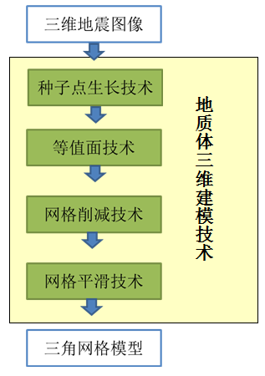
图1 建模技术流程
其中各个部分包含的技术之间的关系如下图所示：
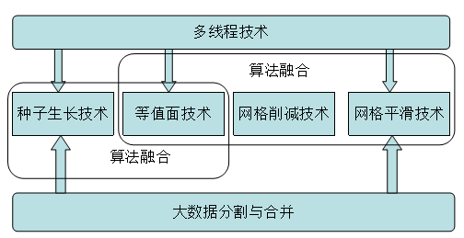
图2 建模技术关系图
在种子生长和网格平滑部分，可以采用分割与合并的方式处理；生长技术和等值面技术以及平滑技术由于其算法具有良好并行性，可以利用多线程技术提高效率；同时，种子生长技术与等值面抽取的结合、等值面抽取与网格削减平滑的结合都能够有效的降低算法耗费的时间和空间资源。

3.4可能的创新之处
本课题涉及四大方面的技术，并结合了实际地质应用的需求，综合来看，其具有的潜在的创新点如下表所示：
表2 创新点
研究对象 | 可能的创新点
等值面技术 | - 针对业界较少使用的MC简化构型，结合其他对MC算法的改进，可以提出基于其的进一步改进算法。可以在抽取等值面结束时即给出规模较小的结果。  - 针对地质项目应用中对网格拓扑一致性的要求，研究顶点焊接技术在等值面生成中的应用。
网格削减技术 | - 针对顶点聚类效果不好的问题，探究基于图像的改良方法。基于图像压缩的抽析算法能够实现等效的削减，但效果更好。
种子生长技术 | - 经典的种子生长算法多数基于二维图像，直接扩展到三维会损失一定的效率。可以在扫描线算法的基础上探究更具效率的三维种子生长算法。
数据分割与合并 | - 探讨数据分割的方式对执行效率和生长形状的影响。

预期目标和研究成果

4.1总体目标
实现由三维地震数据到地质体三角网格模型的数据处理流程。其形式如下所示：
处理前 | 处理后
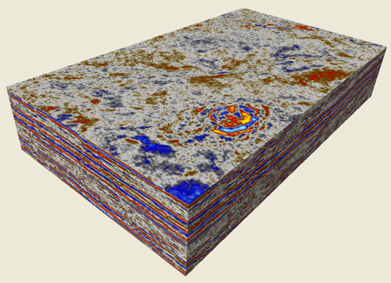 | 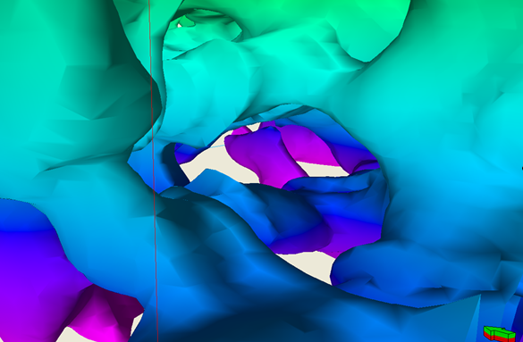
三维地震图像数据 | 三角网格模型

4.2种子点生长技术目标
种子点生长技术，是通过人工选择种子点，求取在地震图像中的单联通地质体区域的过程。
处理前 | 处理后
 | 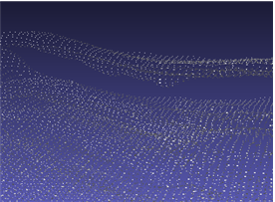
三维地震图像数据 | 地质体区域点集

4.3等值面抽取技术目标
等值面技术实现了区域向三角网格数据的转换。要求这部分能够具有可以接受的效率。

处理前 | 处理后
 | 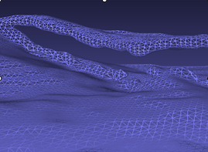
地质体区域点集 | 体质体三角网格模型

4.4网格削减技术目标
网格削减技术能够达到在规定的时间内完成一定的削减比例。
处理前 | 处理后
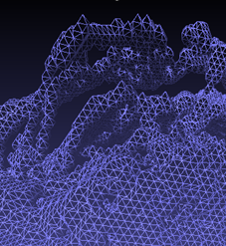 | 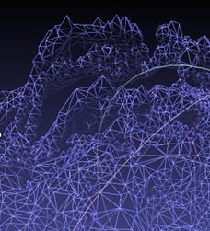
高密度的三角网格模型 | 低密度的三角网格模型

4.5网格平滑技术目标
平滑技术要求能够实现具有鲁棒性和时间效率的算法。
处理前 | 处理后
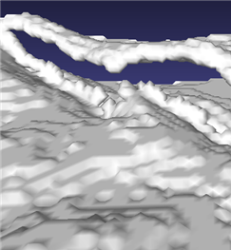 | 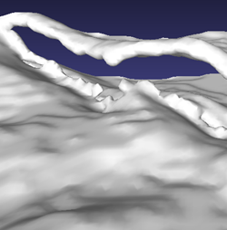
较不光顺的表面 | 较为光顺的表面

4.6研究成果
研究成果的体现方式如下表所示：
表3 研究成果
研究成果 | 描述
毕业论文 | 对项目创新之处的总结和论述
地质体建模算法库 | 基于C++语言实现，且不依赖于第三方算法库
建模方法研究报告 | 解释通行算法的优劣与最终取舍的原则

论文工作计划
论文的工作计划如下表所示：
表4 工作计划
序号 | 起止时间 | 工作内容
1 | 2013-11-11 至2013-12-11 | 收集相关文献资料
2 | 2013-12-11 至2014-1-11 | 针对种子生长技术的实现进行研究
3 | 2014-1-11 至2014-2-11 | 研究基于大数据的种子生长
4 | 2014-2-11 至2014-3-11 | 研究体素集合构建等值面方法
5 | 2014-3-11 至2014-4-11 | 研究并行等值面构建方法
6 | 2014-4-11 至2014-5-11 | 研究网格削减和平滑算法
7 | 2014-5-11 至2014-6-11 | 完成论文，准备答辩

附录：参考文献
  - Shaw J R. QuickFill: An efficient flood fill algorithm[J]. The Code Project, 2004.
  - Lane J M, Carpenter L C, Whitted T, et al. Scan line methods for displaying parametrically defined surfaces[J]. Communications of the ACM, 1980, 23(1): 23-34.
  - Oikarinen J. Using 2-and 212-dimensional seed filling in view lattice to accelerate volumetric rendering[J]. Computers & Graphics, 1998, 22(6): 745-757.
  - Feng L, Soon S H. An effective 3D seed fill algorithm[J]. Computers & Graphics, 1998, 22(5): 641-644.
  - Che L, Herman G T, Reynolds R A, et al. Surface shading in the cuberille environment[J]. Computer Graphics and Applications, IEEE, 1985, 5(12): 33-43.
  - Lorensen W E, Cline H E. Marching cubes: A high resolution 3D surface construction algorithm[C]//ACM Siggraph Computer Graphics. ACM, 1987, 21(4): 163-169.
  - Treece G M, Prager R W, Gee A H. Regularised marching tetrahedra: improved iso-surface extraction[J]. Computers & Graphics, 1999, 23(4): 583-598.
  - Rossignac J, Borrel P. Multi-resolution 3D approximations for rendering complex scenes[M]. Springer Berlin Heidelberg, 1993.
  - Low K L, Tan T S. Model simplification using vertex-clustering[C]//Proceedings of the 1997 symposium on Interactive 3D graphics. ACM, 1997: 75-ff.
  - Heckbert P S, Garland M. Survey of polygonal surface simplification algorithms[R]. CARNEGIE-MELLON UNIV PITTSBURGH PA SCHOOL OF COMPUTER SCIENCE, 1997.
  - Field D A. Laplacian smoothing and Delaunay triangulations[J]. Communications in applied numerical methods, 1988, 4(6): 709-712.
  - Taubin G. A signal processing approach to fair surface design[C]//Proceedings of the 22nd annual conference on Computer graphics and interactive techniques. ACM, 1995: 351-358.
  - Desbrun M, Meyer M, Schröder P, et al. Implicit fairing of irregular meshes using diffusion and curvature flow[C]//Proceedings of the 26th annual conference on Computer graphics and interactive techniques. ACM Press/Addison-Wesley Publishing Co., 1999: 317-324.
  - Liu X, Bao H, Heng P A, et al. Constrained fairing for meshes[C]//Computer Graphics Forum. Blackwell Publishers Ltd, 2001, 20(2): 115-123.

